简报
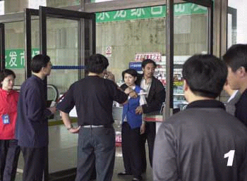
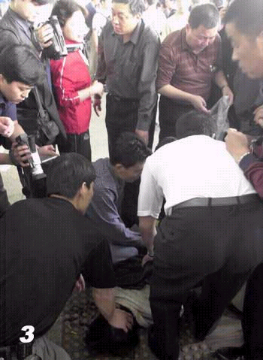
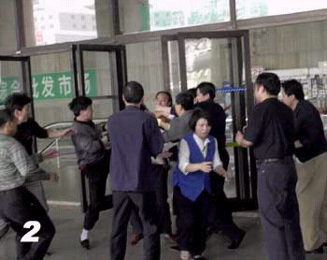
一歹徒在北京西客站携炸弹劫持人质
与持刀劫持人质的歹徒谈判
5月13日上午9时40分，北京警方在北京西客站迅速果断地将一名携带自制爆炸装置、持刀劫持人质的犯罪嫌疑人抓获，人质已被安全解救。图为公安人员与持刀劫持人质的罪犯进行谈判。
人质获救
据报道，这名外地男子在北京西站持刀劫持一名售货员，并声称自己身上装有炸药，随时都会引爆。图为公安人员制服罪犯，解救人质。
制服歹徒
警方接警后，刑侦总队、西站分局、防爆安检处、巡查等单位民警立即赶到现场，迅速控制局面。民警边与犯罪嫌疑人对话，稳定其情绪，边伺机靠近，9：40警方特警人员趁犯罪嫌疑人转身之机迅速扑上将其制服，人质安全获救。
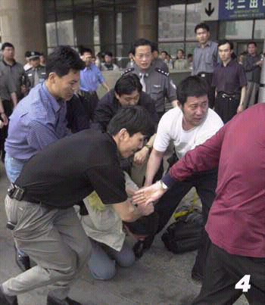
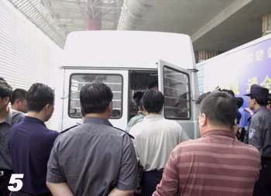
姓名：杨清波
电话：0592-5098808
电子邮箱：sandows22@21cn.com

歹徒被带上警车
经初步审查，这名男子名叫郑有军，系河南许昌人，此案详细情况正在进一步审理中。图为罪犯被带上警车。
歹徒被押离现场
在警方迅速制服犯罪嫌疑人、解救人质后，罪犯被押离现场。

